ХЛЕВЕНСКОЕ МУНИЦИПАЛЬНОЕ ОБРАЗОВАТЕЛЬНОЕ УЧРЕЖДЕНИЕ
МУНИЦИПАЛЬНОЕ АВТОНОМНОЕ ДОШКОЛЬНОЕ ОБРАЗОВАТЕЛЬНОЕ УЧРЕЖДЕНИЕ ДЕТСКИЙ САД ОБЩЕРАЗВИВАЮЩЕГО ВИДА С.ХЛЕВНОЕ ХЛЕВЕНСКОГО МУНИЦИПАЛЬНОГО РАЙОНА ЛИПЕЦКОЙ ОБЛАСТИ
( МАДОУ д/с с.Хлевное)

Конспект занятия
по образовательной области
«Социально – коммуникативная»
вид деятельности «Безопасность»
на тему: «Улица полна неожиданностей»
(подготовительная группа №3).

Воспитатель: Гурова Т.С.

2014г.
Тема: «Улица полна неожиданностей»
Программное содержание:
1. Расширить представления детей о правилах поведения во дворе и на улице.
2. Учить детей видеть то, что представляет опасность для их жизни и здоровья.
3. Закрепить знания детей о правилах перехода через дорогу, и закрепить правило светофора.
4. Систематизировать знания детей о дорожных знаках.
5. Закрепить способность детей отгадывать загадки, развитие логического мышления, сообразительности.
6. Развитие связной речи, умение отвечать на вопросы.
7. Закрепить умение детей собирать из частей целое – пазлы. Развитие зрительной памяти, логического мышления, мелкой моторики рук.
8. Узнать эмоциональное состояние каждого ребенка в конце занятия (с помощью рисунков).
Материалы к занятию:
Демонстрационный – иллюстрации с изображением транспорта. Макет улицы, маленькие машинки, дорожные знаки; загадки.
Раздаточный – лист бумаги с не до конца нарисованным лицом, для каждого ребенка, пазлы.
Активизация словаря: проезжая часть, тротуар, пешеходный переход, обочина, зебра, светофор.
Ход занятия
1.Организационный момент.
- Дети сегодня мы отправимся в увлекательное путешествие.
Сообщение темы занятия.
- Ребята, сегодня мы погуляем по нашему селу. Представьте, что мы вышли из детского сада на улицу и пошли пешком.
(дети перемещаются по группе).
- Как мы сейчас называемся? (пешеходы)
- Как появилось это слово? Сколько на улице пешеходов? (вот один вышел из магазина, второй из дома, третий из больницы, а всего – много).
Остановились. Стоим
- Давайте остановимся и посмотрим на поток автомобилей
(дети встают вокруг стола, на котором выложены картинки с изображением транспорта: пассажирского, грузового и транспорта специального назначения).
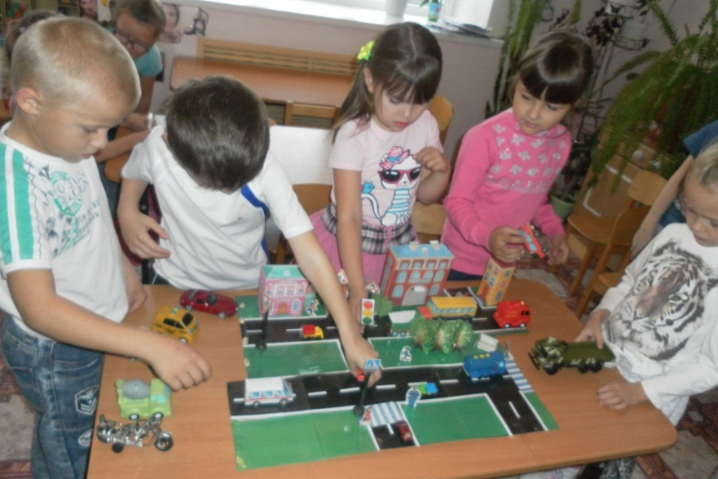
- Как одним словом можно назвать то, что здесь изображено? (автомобили)
- На какие группы можно разделить все автомобили? (грузовые, пассажирские, автомобили специального назначения)
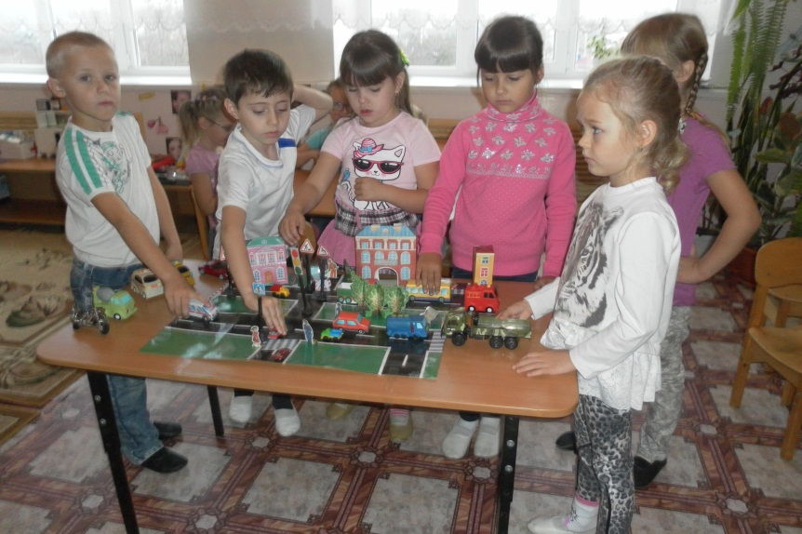
- Почему они так называются – пассажирский транспорт, грузовой, спец. назначения?
- Все автомобили разные, но почему их всех назвали одним словом – автомобили?
- Что у них общего?
- Какие части есть у каждой автомашины? (колеса, руль, мотор и т.д.)
На ковер выложены машины.
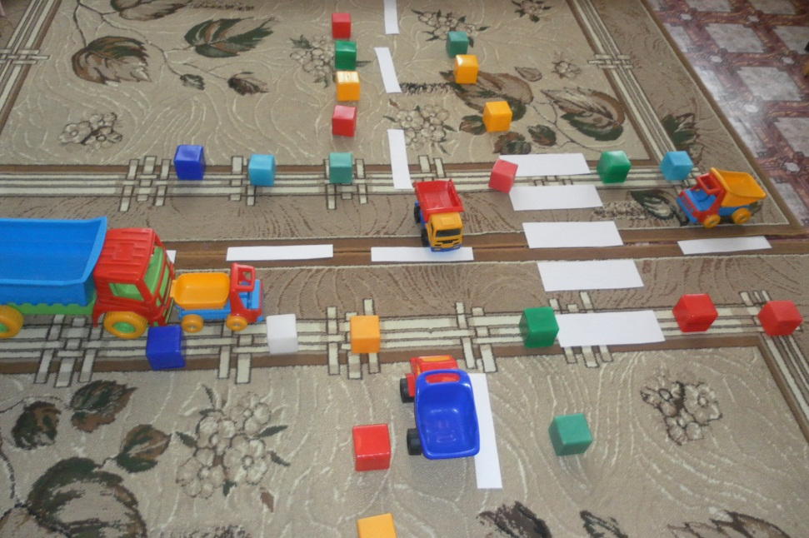
- Посмотрите, как много на улице машин. Так пешеходу не долго и растеряться.
- Но если мы с вами будем знать одно очень важное правило, то не растеряемся ни на одной даже самой оживленной улице. Кто знает, какое это правило? (дети высказывают свои варианты)
- Вот оно правило – проезжая часть – для машин, тротуар – для пешеходов.
- Для чего машинам широкие дороги? (машины большие, ездят быстро).
- А нам, пешеходам, хватит и тротуара. Здесь мы в полной безопасности.
- А если мы в деревне, там нет тротуаров, как быть?
- Здесь наше правило звучит немного по-другому: дорога – для машин, обочина – для пешеходов.
- А что такое обочина? (обочина сбоку).
- А теперь, ребята, давайте поиграем в игру «Мы – шоферы!»
(дети должны показывать движения).
«Едем, едем на машине, (движение рулем)
Нажимаем на педаль (ногу согнуть в колене, вытянуть)
Газ включаем, выключаем (рычаг повернуть к себе, от себя)
Смотрим пристально мы в даль (ладонь ко лбу)
Дворники считают капли («дворники»)
Вправо, влево чистота!
Волосы ерошит ветер (пальцами взъерошить волосы)
Мы – шоферы хоть куда! (большой палец правой руки вверх).
Смотрим на макет - подошли к макету.
- Но на улицах идя по тротуару, рано или поздно придется сойти с тротуара. Как вы думаете почему? (чтобы перейти улицу).
- А можно ли где попало переходить улицу (нет, только там, где это разрешено)
- А как узнать это место, где разрешено переходить улицу? (по полоскам)
- Что это за полоски, для чего они нужны и как они называются? (зебра; чтобы пешеходы сразу заметили, где переходить улицу и чтобы водитель видел из далека: здесь может появиться пешеход)
Вот мы подошли к зебре, можно ли сразу переходить улицу? Нет – внимательно посмотрим на дорогу, не сходя с тротуара, нет ли машин. Сначала смотрим налево – машины едут оттуда, потом на право. Если машин нет - тогда иди. Быстро, но не беги.
- Но бывают улицы, где машин очень много можно так стоять и до вечера. Что нам поможет на таких улицах? (светофор).
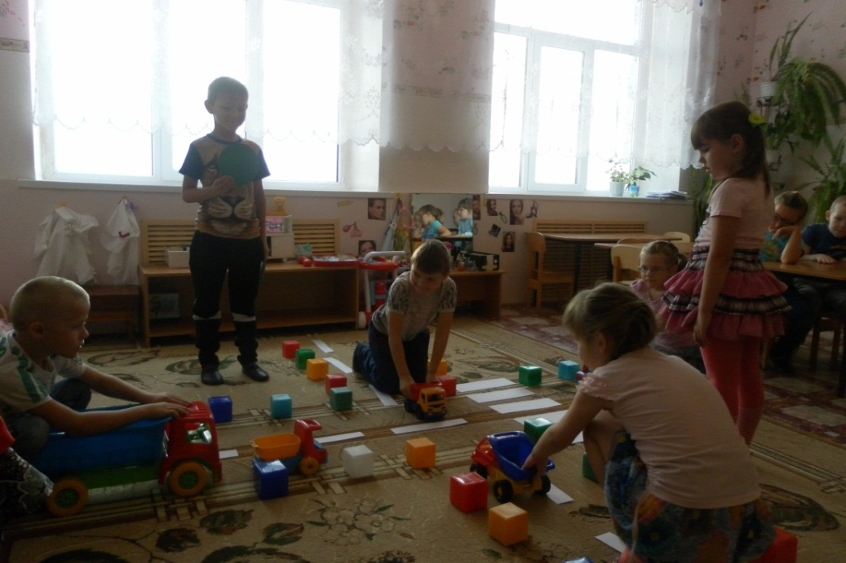
Садимся на ковер. Берем с собой светофор.
- Кто нам сможет рассказать правило светофора? (загорелся красный, и машины остановились. Зеленый – для нас, можно переходить через дорогу).
- каких цветов глаза у светофора? (красны, желтый, зеленый). А вы знаете, почему выбраны именно эти цвета?
- Такие цвета для светофора выбраны не случайно.
Красный цвет напоминает об опасности (н-р, пожарные машины).
Желтый – те, которые работают на дорогах – бульдозеры, катки, которые укладывают асфальт. И дорожные рабочие одеты в желтые костюмы.
Водитель из далека, видит желтый цвет и сбавляет скорость. И мы, должны быть внимательны, увидев желтый глаз светофора.
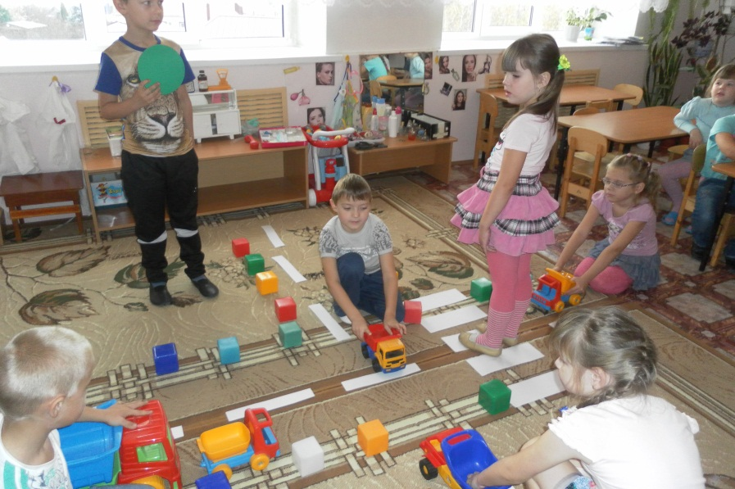
А вот зеленый – спокойный, приятный цвет. Цвет травы и листьев. Когда загорится зеленый глаз светофора, мы можем переходить через дорогу спокойно, но вначале внимательно посмотрев по сторонам.
- Давайте вместе попробуем отгадать загадки. (раздавать фишки за каждый правильный ответ)
Загадки.
1. У дороги, словно в сказке на столбе живет трехглазка.
Все мигает и мигает, ни на миг не замыкает (Светофор)
2. Удивительный вагон! Посудите сами:
Рельсы в воздухе, а он держит их руками. (Троллейбус)
3. Коль бензину дашь напиться,
Вмиг помчится колесница. (Автомобиль)
4. Что за чудо синий дом, окна светлые кругом,
Носит обувь на резине, а питается бензином. (Автобус)
5. Две дорожки так узки, две дорожки так близки.
И бегут по тем дорожкам домики на круглых ножках. (Трамвай)
6. Дом на улице идет, на работу всех везет.
Не на курьих тонких ножках, а в резиновых сапожках.
(Автобус, троллейбус)
7. Спозаранку за окошком стук, и звон, и кутерьма.
По прямым стальным дорожкам ходят красные дома. (Трамвай)
8. Я в любое время года и в любую непогоду
Очень быстро в час любой провезу вас под землей. (Метро)
9 Встало с краю улицы в длинном сапоге
Чучело трехглазое на одной ноге.
Где машины движутся, где сошлись пути
Помогает улицу людям перейти. (Светофор)
- Давайте сосчитаем у кого больше фишек. Сколько фишек – столько хлопков.
- Ребята, а что еще может помочь при передвижении по улицам пешеходам и водителям? (дорожные знаки)
Делимся на 3 команды. Каждая команда получает пазлы - дорожные знаки. На время и на качество. Как называются эти знаки?
- А какие еще дорожные знаки вы знаете? (варианты детей)
- А давайте вместе посмотрим на дорожные знаки и выберем те, которые вам известны.
Садимся за стол, на котором выложены дорожные знаки. Обсуждаем их названия.
Много есть различных знаков –
Эти знаки нужно знать,
Чтобы правил на дороге никогда не нарушать.
Красный круг обозначает обязательно запрет.
Он гласит: «нельзя тут ехать,
Или тут дороги нет».
А еще бывают знаки – Взяты в синенький квадрат.
Как и где проехать можно эти знаки говорят.
Синенький прямоугольник,
Вам подскажет, где найти
Остановку и заправку –
Все, что нужно вам в пути!
- Вы еще пока маленькие, одни по улицам не ходите. Но, выходя на улицу с кем-то из взрослых, проверяйте себя: хорошо ли вы знаете правила. И если что-то забыли, не стесняйтесь, спрашивайте у взрослых.
- А давайте еще поиграем. Вставить недостающие слова, сопровождая их движениями.
««Есть у меня братишка, смешной такой мальчишка!
Мне во всем он подражает и ни в чем не уступает –
Если мы играем в мячик, я скачу, он тоже….. (скачет)
Я сижу и брат…(сидит). Я бегу и он …(бежит)
Мяч беру, и он…(берет), мяч кладу и он …(кладет)
Куст стригу и он…(стрижет), жгу костер, он тоже..(жжет)
Птица хлеб щиплю, он …(щиплет. )сыплю корм, он тоже..(сыплет)
Еду на велосипеде, он со мною вместе….(едет)
Хохочу и он….(хохочет). Есть хочу, он тоже…(хочет)
Маслом хлеб я мажу…(мажет), я рукой машу, он….(машет)
Такой смешной мальчишка, младший мой братишка».
- А теперь на листочках нарисуйте выражение лица человечка, если понравилось – улыбку, если не понравилось – грусть.
- Давайте посмотрим, сколько радостных личиков у нас получилось.
- А грустные лица есть? С чем это связано?
Итог занятия.
- Ребята, скажите, вам понравилось наше сегодняшнее путешествие.
- Ребята, а что нового вы сегодня узнали? (ответы детей).

